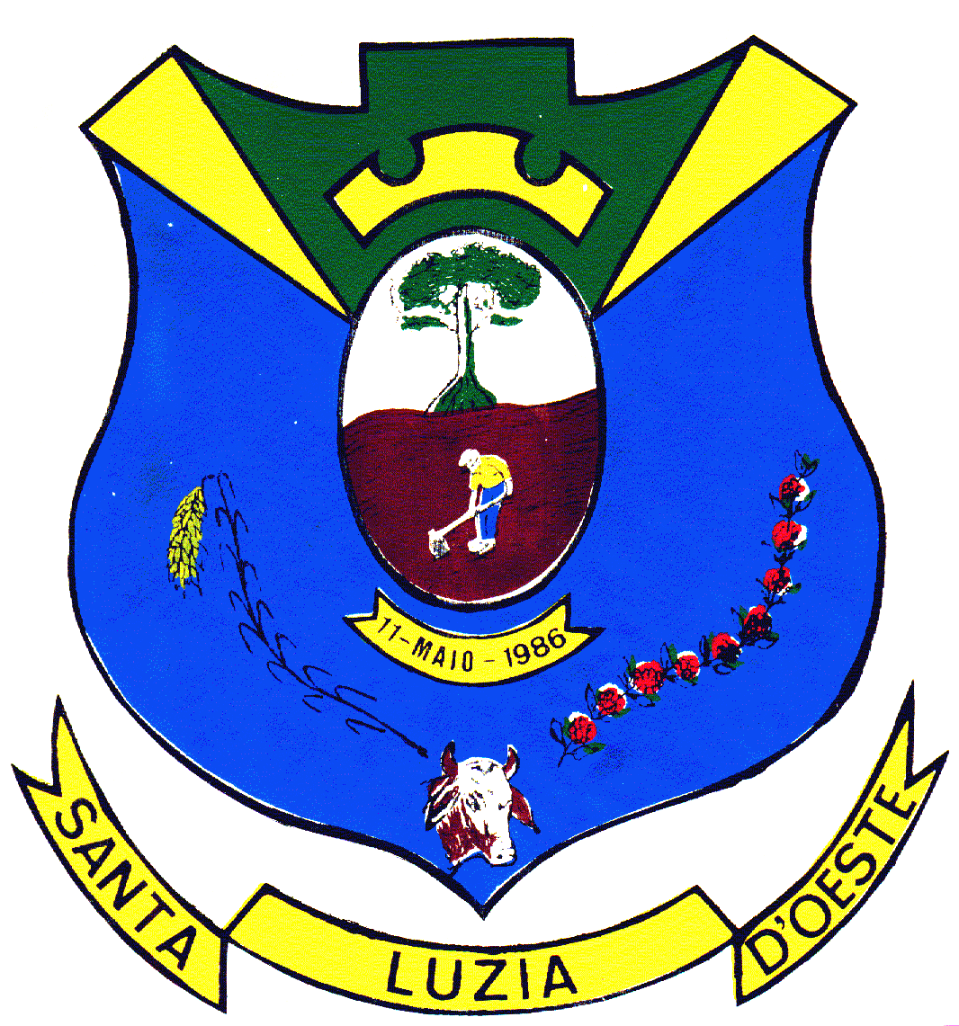
ESTADO DE RONDÔNIA

MUNICIPIO DE SANTA LUZIA D’OESTE
PODER LEGISLATIVO
GABINETE DO PRESIDENTE

PAUTA DA (2ª) SESSÃO EXTRAORDINÁRIA - 23/03/2020 ÀS 09h00min

PAUTA DE VOTAÇÃO

1 - URGENCIA/ÚNICA VOTAÇÃO

- Decreto 026/Executivo que “Declara estado de calamidade publica no âmbito do município de Santa Luzia D’Oeste, em razão da pandemia causada pelo coronavirus COVID-19 e por este determina as providências e medidas para o enfrentamento, prevenção da transmissão e mitigação da emergência de saúde”.

Santa Luzia D’Oeste, 20 de março 2.020.

JOSE WILSON DOS SANTOS
Vereador/Presidente

